«Путешествие в страну «Правдилию»
«Детству следует оказывать величайшее уважение».
Древний мудрец Ювенал
Наша задача – способствовать развитию правовой культуры и правосознания обучающихся, будущих граждан России, в процессе усвоения ими основных правовых ценностей, знаний об основных правах, свободах человека и способах их реализации, а главное – через получение практических навыков применения этих знаний в жизни. При работе с дошкольниками нужно найти такие методы и формы работы, чтобы заинтересовать ребенка, сделать доступным содержание правового воспитания.
18 ноября в детском саду «Сибирячок» сотрудники Городской библиотеки № 2 провели мероприятие по правам ребёнка «Путешествие в страну Правдилию». На этом мероприятии дошкольники познакомились с правами детей (Конвенция о правах ребенка) в более доступной для них игровой форме, просмотрели интересные короткометражные обучающие мультфильмы «Смешарики», где также освещались наиболее значимые права человека.
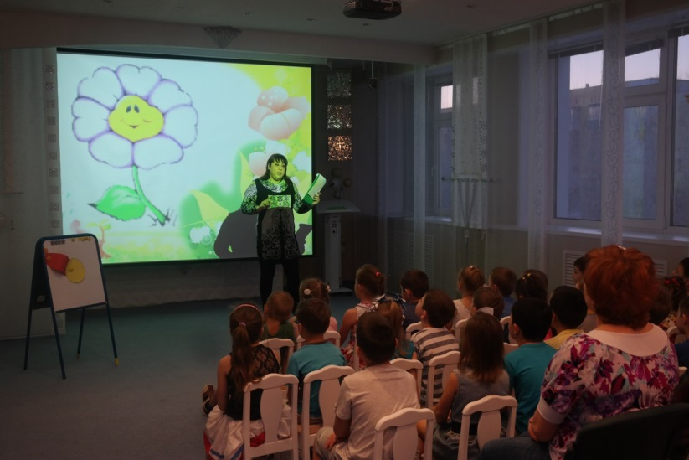

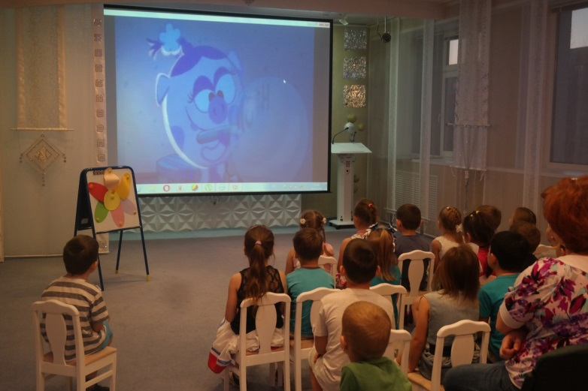

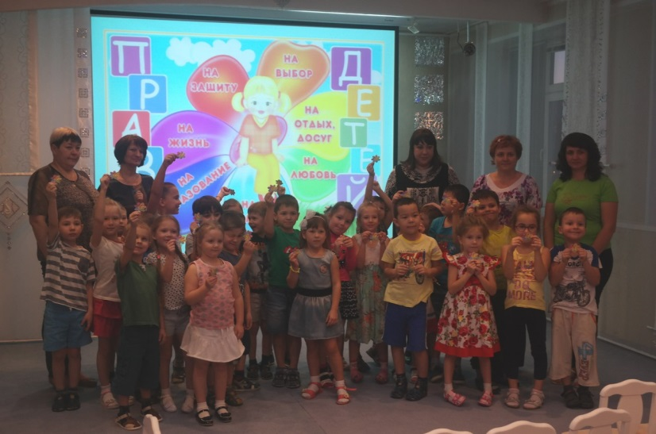

В ноябре сотрудники Городской библиотеки №2 посетили детский сад "Сибирячок" и провели мастер-класс по изготовлению закладок для книг.
Мастер-класс был проведён для детей 5-6 лет. Вместе с библиотекарем дети окунулись в мир творчества. На мастер-классе, следуя инструкциям, юные «волшебники» сами придумывали дизайн и украшение закладок. Книжные закладки получились очень необычные.
Во время мастер-класса ребятам библиотекарь рассказала о том, что книга – надёжный друг, она радуется и печалится вместе с читателем. И, как любого друга, книгу нужно любить и беречь. Ребята узнали правила бережного обращения с книгами, узнали историю книжной закладки. Итогом мероприятия стало понимание всеми его участниками, что добрые дела можно делать каждый день и для себя и своих близких, и даже для тех предметов и вещей, которые нас окружают!
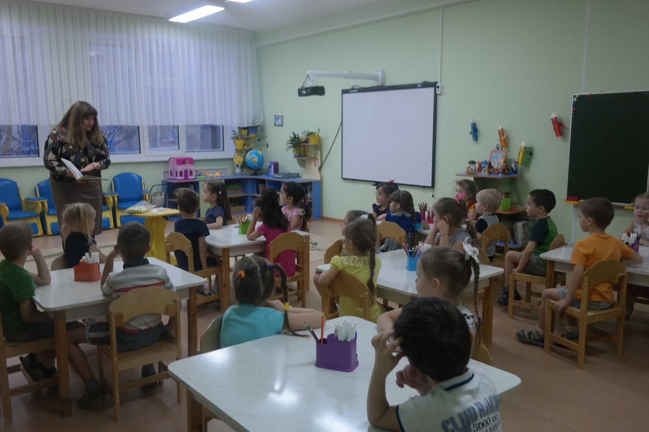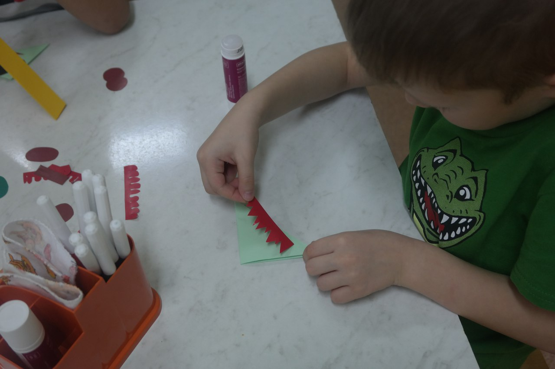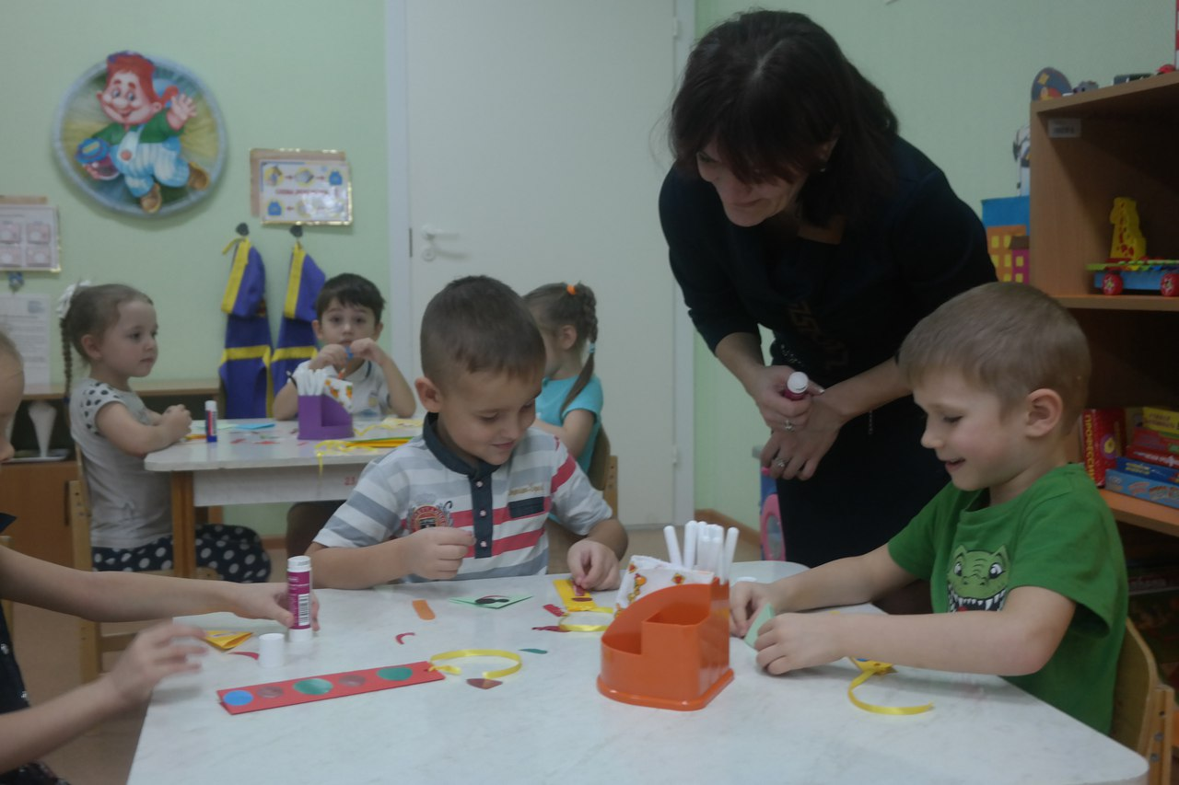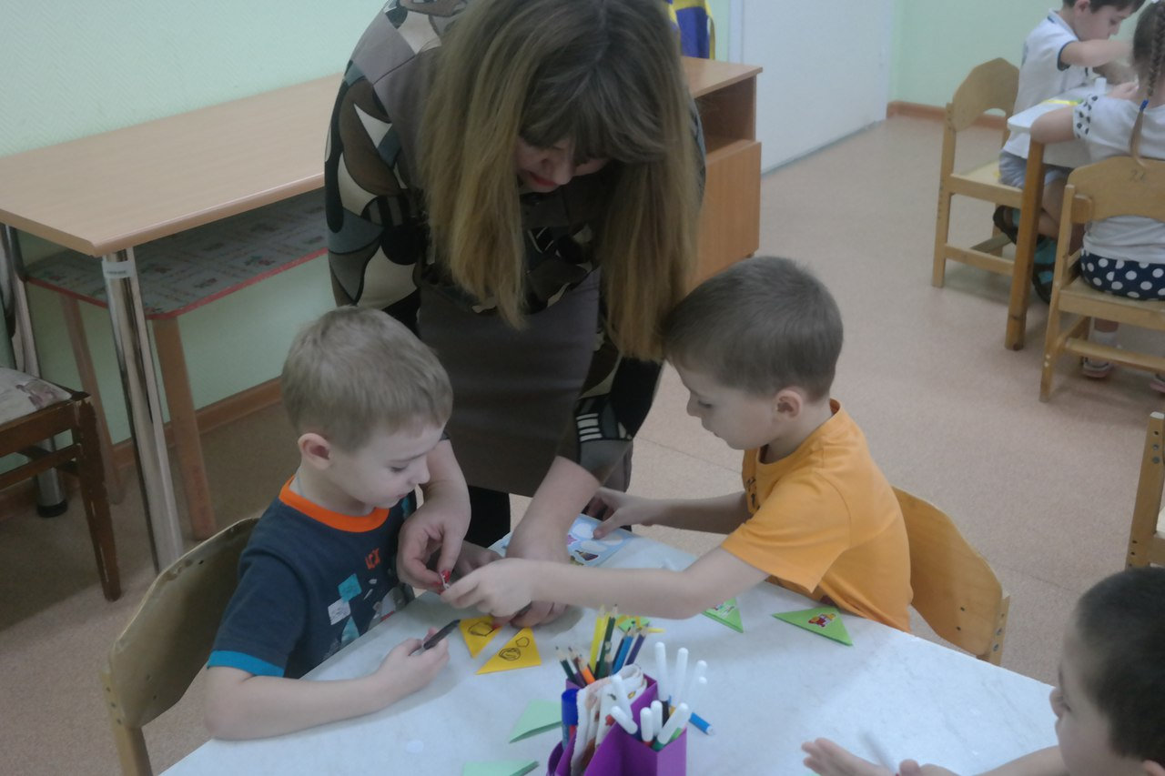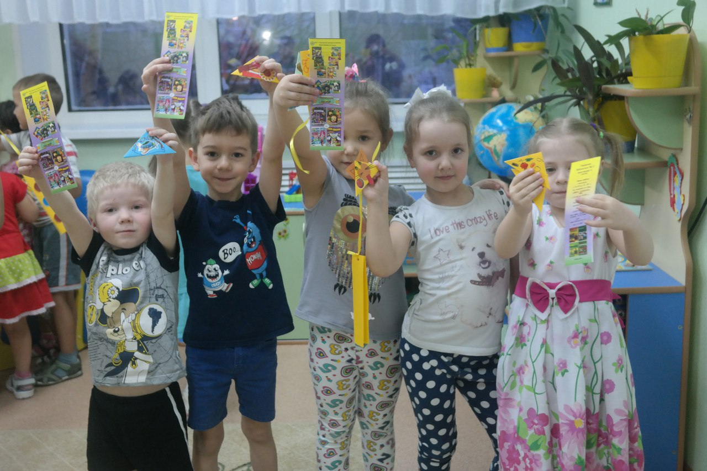

В этом году Всероссийская акция «Ночь искусств» посвящена Году российского кино, а в нашей библиотеке она прошла под девизом «Время создавать».
В Городской библиотеке №2 в «Ночь искусств» прошли следующие мероприятия.
На Взрослом абонементе литературная гостиная посвящена 70-летию поэта, актера, режиссёра Леонида Филатова. Отрывок из известной пьесы Филатова «Про Федота-стрельца, удалого молодца» представило молодёжное театральное объединение «Созвездие».
В Читальном зале экспонировались выставки творческих работ наших читателей: «Роспись по тканям «Батик», «Известные лица», книжная выставка «Элита российского кинематографа», посвящённая киноискусству, а также фотовыставка «Город, в котором живу и мечтаю», посвящённая юбилею Лянтора. Участники фотоконкурса предоставляли фотоработы, сделанные в технике селфи на фоне достопримечательностей города. А также работала «Школа юных художников». На творческой площадке дети с помощью раскрасок, ярких красок, карандашей на творческом мастер-классе, смогли выразить свою фантазию, проявить творческие способности, нарисовать любимых героев.
В фойе библиотеки экспонировалась инсталляция «Мир Техники Кино» - выставка оборудования телевизионной индустрии. Выставка грампластинок и проигрыватель.
На Детском абонементе для детей состоялось мероприятие «Читайте книги - смотрите кино». Ребятам были предложены: конкурс гримёра «Нарисуй мультяшного героя» (дети рисовали мелками мультяшных героев), конкурс «Художник декоратор» (рисунки киногероев), конкурс «Звукооператор» (воссоздать звук грома, топота, дождя, ветра, плеск волн и т.д.), конкурс «Сценарист» (из заданных слов написать сценарий), конкурс «Озвучь мультфильм». Этот блок программы был целиком посвящен знаменательному событию в мире российского кинематографа. Работал сказочный фотосалон. В конце за заработанные «библиокадрики» ребята получили сладкие призы. А мастерская «Аква-грим» поднимала ребятишкам настроение и создавала веселую атмосферу праздника.
На Детском читальном зале «Ночь искусств – 2016» прошла под названием «Мульти-пульти страна». В этот мультяшный день ребята отправились в путешествие по мультфильмам. На каждой сказочной станции дети отвечали на мульти-викторину, отгадывали загадки, играли в мульти-игры. Все ребята принимали активное участие, охотно выполняли задания. За каждое выполненное задание мальчишки и девчонки награждались сладкими призами. Мероприятие прошло очень весело и понравилось ребятам.
В Центре общественного доступа открылась музыкальная гостиная «Звезда караоке», игровая площадка «Библиотечный эрудит», выставка книг миниатюр «Книга на ладони» и состоится просмотр киноальманаха «Счастье – это…».
«Ночь искусств» в Городской библиотеке посетили дети до 14 лет 26 человек, молодёжь 20 человек.
«Ночь искусств в библиотеке» прошла в весёлой, душевной, лирической атмосфере и стала самым тёплым мероприятием осени 2016 года!
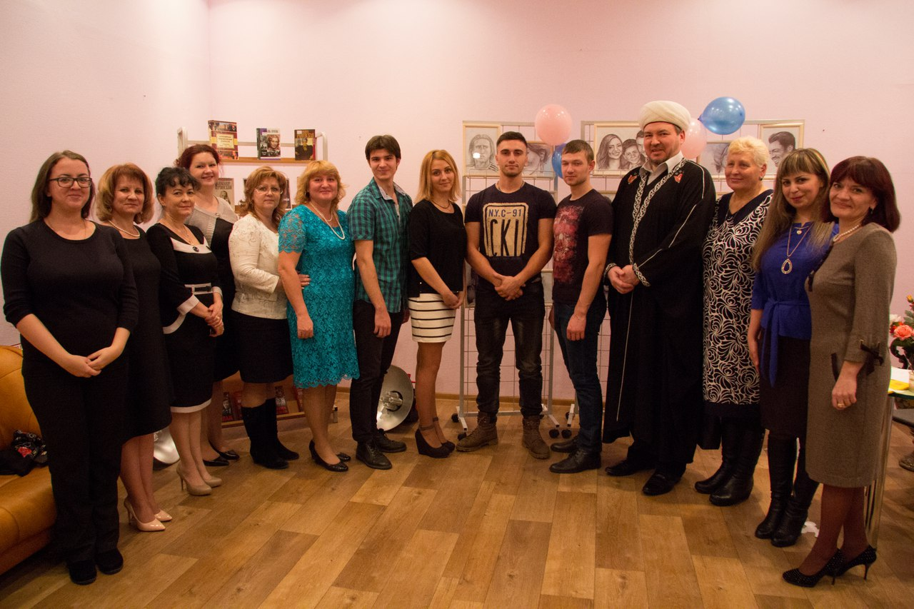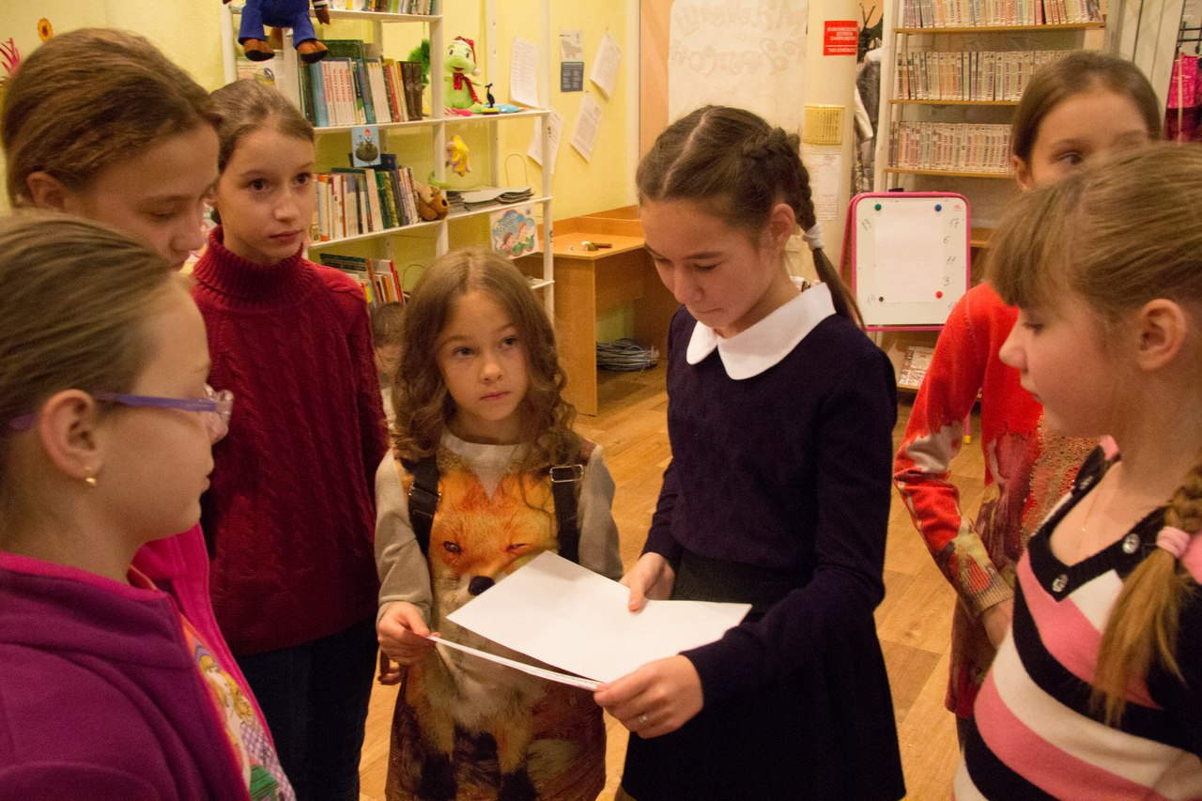

«Минин и Пожарский – защитники земли русской»
2 ноября в Городской библиотеке № 2 прошёл час информации «Минин и Пожарский – защитники земли русской», посвященный самому молодому государственному празднику России – Дню народного единства. День народного единства – это праздник с богатейшей историей, которая началась 400 лет назад; это – праздник взаимопонимания, милосердия, заботы о людях. Об истории праздника и истории России, о воинской славе и доблести, о гордости за нашу Родину и ее героев, о доброте, ребятам из пришкольного лагеря СОШ № 1 рассказала библиограф Юлия Анатольевна.
В ходе мероприятия дети узнали, что День народного единства – это праздник взаимопонимания, милосердия и заботы о людях, услышали о жизни и деяниях Минина и Пожарского, их роли в событиях 1612 года, об освобождении Руси и вместе создали «цветок единства». Школьники с интересом познакомились с выставкой, посвященной этому празднику, где были размещены не только книги, но и куклы в костюмах разных национальностей, олицетворяющие единство народов России.
Подготовила: библиограф 1 категории Ю. А. Спринчан
